Eura7 przygotowała nową stronę internetową dla firmy GRUPA INCO S.A.
Agencja Eura7 przygotowała nową stronę internetową dla firmy dla firmy GRUPA INCO S.A. producenta biologicznych preparatów do szamb i przydomowych oczyszczalni ścieków Biofos Professional.

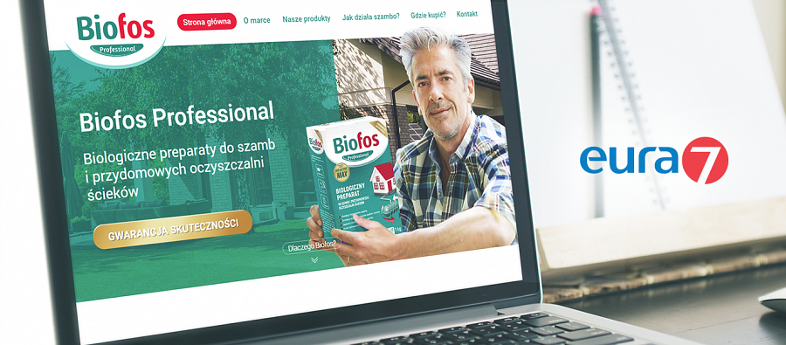

- Eura7 prowadziła całość prac wdrożeniowych na etapie makiety, projektu graficznego oraz na etapie cięcia grafik i wdrożenia programistycznego - informuje Adam Fatyga, Account Manager agencji Eura7.
Jak przyznaje Bartłomiej Dziedzic, Project Manager, Biofos przedstawił konkretne oczekiwania wobec zespołu odpowiedzialnego za projekt.

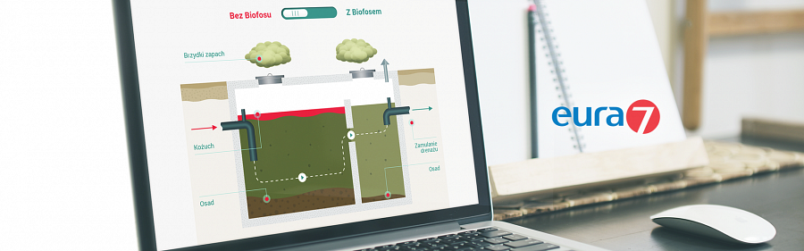
- Serwis biofos.pl, oprócz atrakcyjnego i przejrzystego przedstawienia produktów, ma też za zadanie wyjaśniać, jak działa szambo, jakie problemy z nim związane mogą się pojawić i jak je rozwiązywać - stwierdza Junior Project Manager.

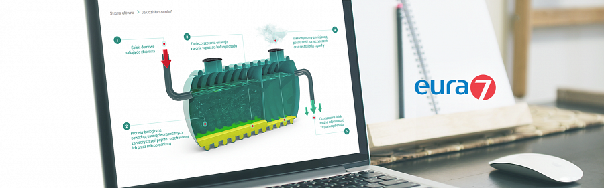
Dodatkowym wyzwaniem postawionym przed agencją Eura7 było zrealizowanie celu, jakim jest funkcja prosprzedażowa.
- Poza informacjami o sklepach internetowych, w których można kupić produkty online, strona posiada również funkcjonalność automatycznej weryfikacji lokalizacji klienta, dzięki czemu umożliwia wskazanie użytkownikowi najbliższych punktów, gdzie dostępne są produkty Biofos - dodaje Bartłomiej Dziedzic.

